嘉麻市中山間地域等直接支払交付金交付規程の一部を改正する告示新旧対照表
改正後 | 現行
略 | 略
（申請内容の変更の承認等）
第７条 代表者等は、第４条の交付申請書の申請内容を変更するときは、嘉麻市中山間地域等直接支払交付金交付変更申請書（様式第３号）に必要な書類を添えて、市長が定める期日までに提出しなければならない。
２ 市長は、前項の規定に基づく変更申請があったときは、その内容を審査し、当該申請に係る承認又は不承認を決定し、嘉麻市中山間地域等直接支払交付金交付変更（承認・不承認）決定通知書（様式第４号）により代表者等に通知するものとする。
（交付金の中止及び廃止） | （交付金の中止及び廃止）
第８条 代表者等は、不可抗力により協定を中止し、又は廃止しようとするときは、あらかじめ、嘉麻市中山間地域等交付金中止（廃止）承認申請書（様式第５号）を市長に提出し、その承認を受けなければならない。 | 第７条 代表者等は、不可抗力により協定を中止し、又は廃止しようとするときは、あらかじめ、嘉麻市中山間地域等交付金中止（廃止）承認申請書（様式第３号）を市長に提出し、その承認を受けなければならない。
（交付金の交付） | （交付金の交付）
第９条 第６条の規定による通知を受けた代表者等は、交付金の交付を受けようとするときは、嘉麻市中山間地域等直接支払交付金概算交付請求書（様式第６号）に市長が必要と認める書類を添えて、別に定める期日までに市長に提出しなければならない。 | 第８条 第６条の規定による通知を受けた代表者等は、交付金の交付を受けようとするときは、嘉麻市中山間地域等直接支払交付金概算交付請求書（様式第４号）に市長が必要と認める書類を添えて、別に定める期日までに市長に提出しなければならない。
２ 略 | ２ 略
（実績報告） | （実績報告）
第１０条 代表者等は、第６条の規定による通知を受けた日の属する年度の翌年度の４月１５日までに嘉麻市中山間地域等直接支払交付金実績報告書（様式第７号）に市長が必要と認める書類を添えて、市長に提出しなければならない。 | 第９条 代表者等は、第６条の規定による通知を受けた日の属する年度の翌年度の４月１５日までに嘉麻市中山間地域等直接支払交付金実績報告書（様式第５号）に市長が必要と認める書類を添えて、市長に提出しなければならない。
（指導監督） | （指導監督）
第１１条 略 | 第１０条 略
（交付金の返還等） | （交付金の返還等）
第１２条 略 | 第１１条 略
（関係書類の保管） | （関係書類の保管）
第１３条 略 | 第１２条 略
（嘉麻市補助金等交付規則との関係） | （嘉麻市補助金等交付規則との関係）
第１４条 略 | 第１３条 略
（補則） | （補則）
第１５条 略 | 第１４条 略
附 則 | 附 則
略 | 略
別表（第３条関係） | 別表（第３条関係）
１ 交付単価  地 目 区 分 交付額（10アール当たり）  田 急傾斜 21,000円  緩傾斜 8,000円  畑 急傾斜 11,500円  緩傾斜 3,500円  草地 急傾斜 10,500円  緩傾斜 3,000円  草地比率の高い草地 1,500円  採草放牧地 急傾斜 1,000円  緩傾斜 300円  ただし、集落協定については、実施要領及び実施要領の運用に規定する農業生産活動等の体制整備として取り組むべき事項を実施しない場合、個別協定については、実施要領及び実施要領の運用に規定する農用地の利用権の設定等として取り組むべき事項を実施しない場合には、上記交付単価に0.8を乗じた額とするとともに、2（1） 及び（3）から（5）までに掲げる加算措置は適用しないものとする。  ２ 加算措置  協定認定年度（ただし、途中の年度で協定変更した場合には当該変更年度）から令和6年度までに、次の各号に掲げる取組を行った場合、加算措置を適用するものとする。  ただし、同一農用地を対象として複数の加算交付を受ける協定については、加算を適用する順序を決定するとともに、同一農用地に最初に適用される加算以外の加算上限単価は、表中の交付額に1,000円を減じた額とする。  （1）棚田地域振興活動加算  集落協定の活動において、棚田地域振興法（令和元年法律第42号）第10条の認定棚田地域振興活動計画が策定された地域であって、当該計画に係る協定農用地内の勾配が田で1／20以上、畑で15度以上である農地（以下「棚田地域振興農地」という。）について、実施要領の運用第8の2に定めるところにより、棚田地域の振興を図る取組を行う場合に、棚田地域振興農地の面積に応じて以下の交付額を加算する。  地 目 交付額（10アール当たり）  田 10,000円  畑  注：棚田地域振興活動加算の交付を受ける農用地については、同一農用地を対象として超急傾斜農地保全管理加算、集落機能強化加算及び生産性向上加算のいずれの加算についても交付を行わないものとする。  （2）超急傾斜農地保全管理加算  集落協定等の活動において、実施要領の運用第8の3に定めるところにより、協定農用地内の勾配が田で1／10以上、畑で20度以上である農地（以下「超急傾斜農地」という。）の保全等の取組を行う場合に、超急傾斜農地の面積に応じて以下の交付額を加算する。  地 目 交付額（10アール当たり）  田 6,000円  畑  注：超急傾斜農地保全管理加算の交付を受ける農用地については、同一農用地を対象として棚田地域振興活動加算の交付を行わないものとする。  （3）集落協定広域化加算  集落協定の活動において、他の集落内の対象農用地を新たに含めて協定を締結して、実施要領の運用第8の4に定めるところにより、当該協定に基づく活動において主導的な役割を担う人材を確保する場合（単年度に限る）、又は、当該協定に基づく活動において主導的な役割を担う人材を確保した上で、広域化により実現する農業生産活動等の継続のための取組を行う場合に、当該協定農用地の全てに以下の交付額を加算する。  地 目 交付額（10アール当たり）  田 3,000円  畑  草地  採草放牧地  注：1協定当たりの加算額は、200万円／年を上限とする。  （4）集落機能強化加算  集落協定の活動において、実施要領の運用第8の5に定めるところにより、新たな人材の確保に関する取組又は集落機能を強化する取組を行う場合に、当該協定農用地の全てに以下の交付額を加算する。  地 目 交付額（10アール当たり）  田 3,000円  畑  草地  採草放牧地  注1：1協定当たりの加算額は、200万円／年を上限とする。  注2：集落機能強化加算の交付を受ける農用地については、同一農用地を対象として棚田地域振興活動加算の交付を行わないものとする。  （5）生産性向上加算  集落協定の活動において、実施要領の運用第8の6に定めるところにより、農業生産性の向上を図る取組を行う場合に、当該協定農用地の全てに以下の交付額を加算する。  地 目 交付額（10アール当たり）  田 3,000円  畑  草地  採草放牧地  注1：1協定当たりの加算額は、200万円／年を上限とする。  注2：生産性向上加算の交付を受ける農用地については、同一農用地を対象として棚田地域振興活動加算の交付を行わないものとする。 | 交付金の額 交付単価  交付金の額は、協定に位置づけられている農用地について、右表に掲げる地目ごとの交付金の交付単価に、交付金の対象となる地目及び区分ごとの農用地面積をそれぞれ乗じて得た額の合計とし、小数点以下を切り捨てる。 交付金の交付単価は、次に掲げるとおりとする。 1 急傾斜農用地の1m²当たりの交付金の交付の上限単価  地目 交付単価  田 21円  畑 11.5円  草地 10.5円  ただし、中山間地域等直接支払交付金実施要領（平成12年4月1日農林水産事務次官依命通知）第6の2の（1）のアの（オ）の「農業生産活動等の体制整備として取り組むべき事項」が協定に位置づけられていない場合には、交付単価に0.8を乗じた額とする。  2 加算措置  （1） 集落連携・機能維持加算の1m²当たりの交付金の交付の上限単価  ア 集落協定の広域化支援  地目 交付単価  田 3円  畑 3円  草地 3円  イ 小規模・高齢化集落支援  地目 交付単価  田 4.5円  畑 1.8円  （2） 超急傾斜農地保全管理加算の1m²当たりの交付金の交付の上限単価  地目 交付単価  田 6円  畑 6円
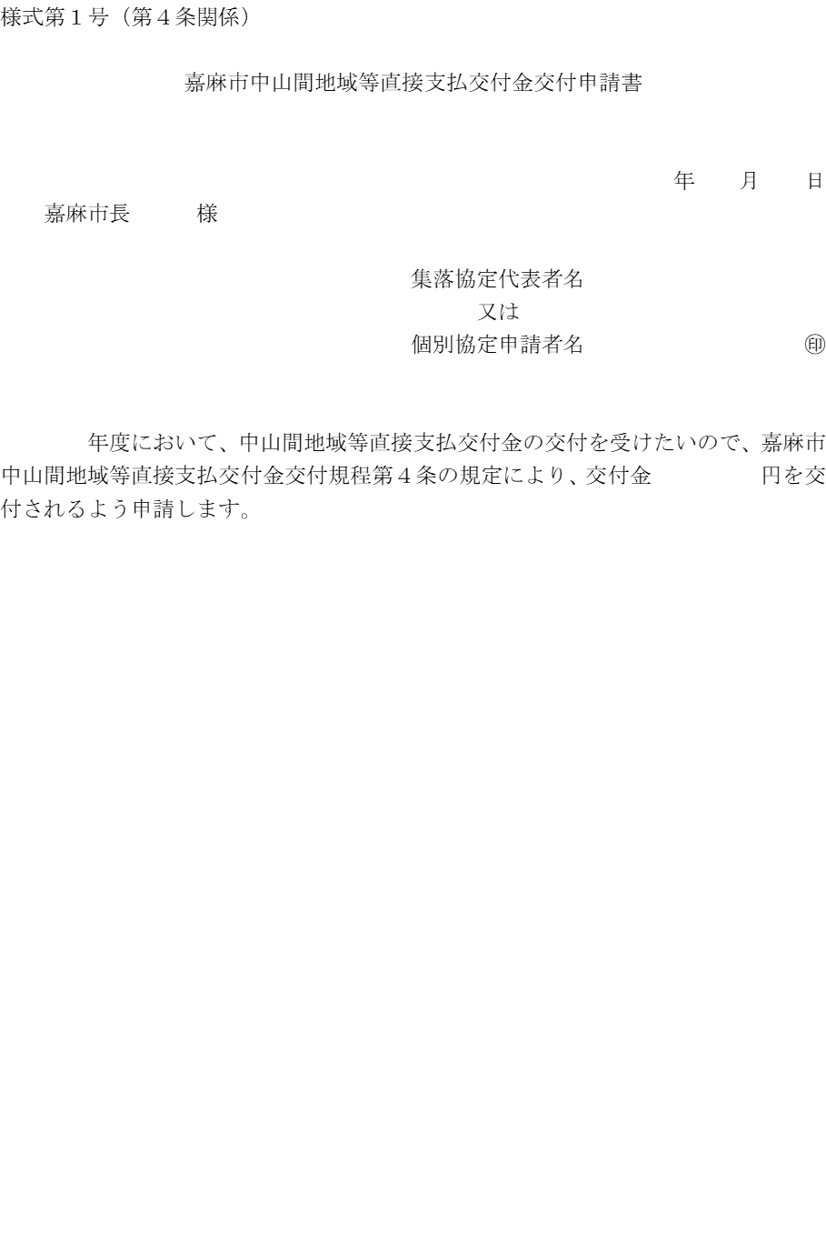
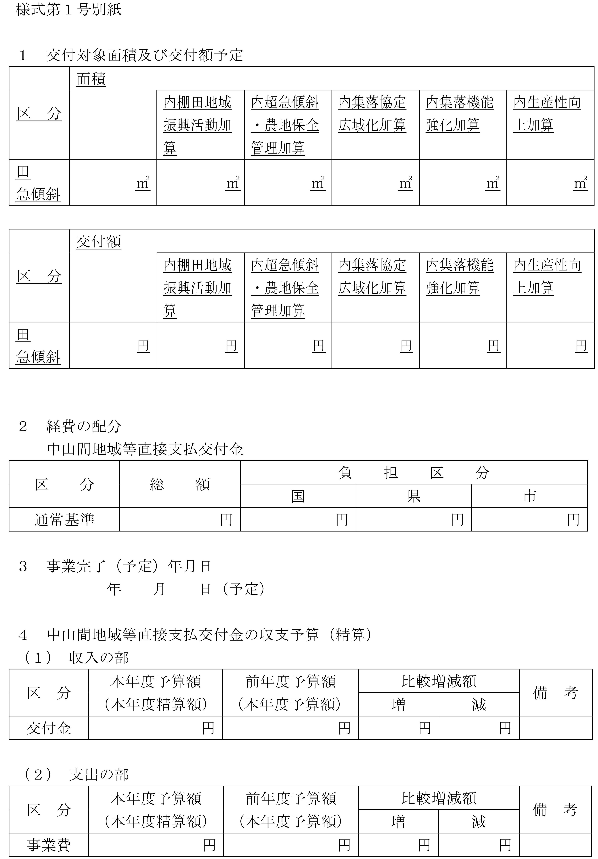 | 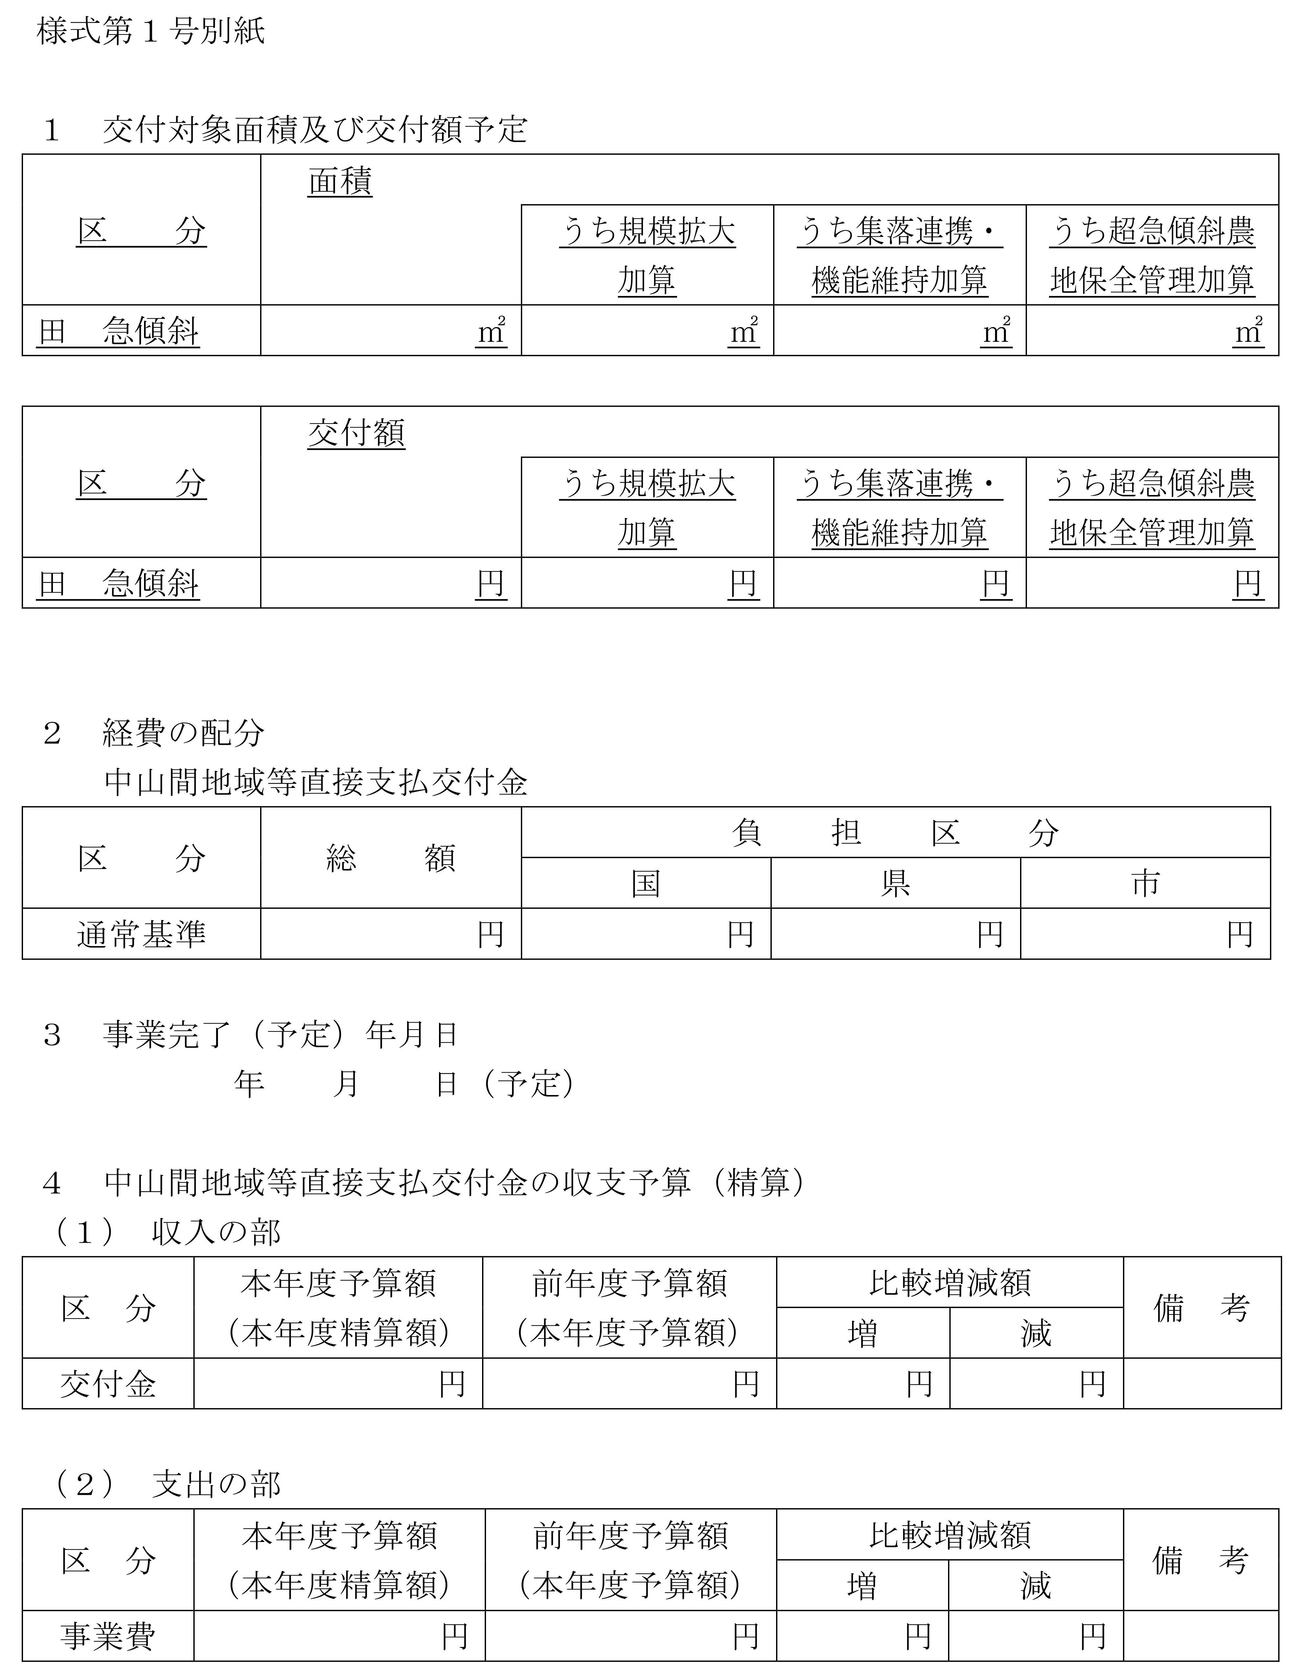
様式第２号 略 | 様式第２号 略
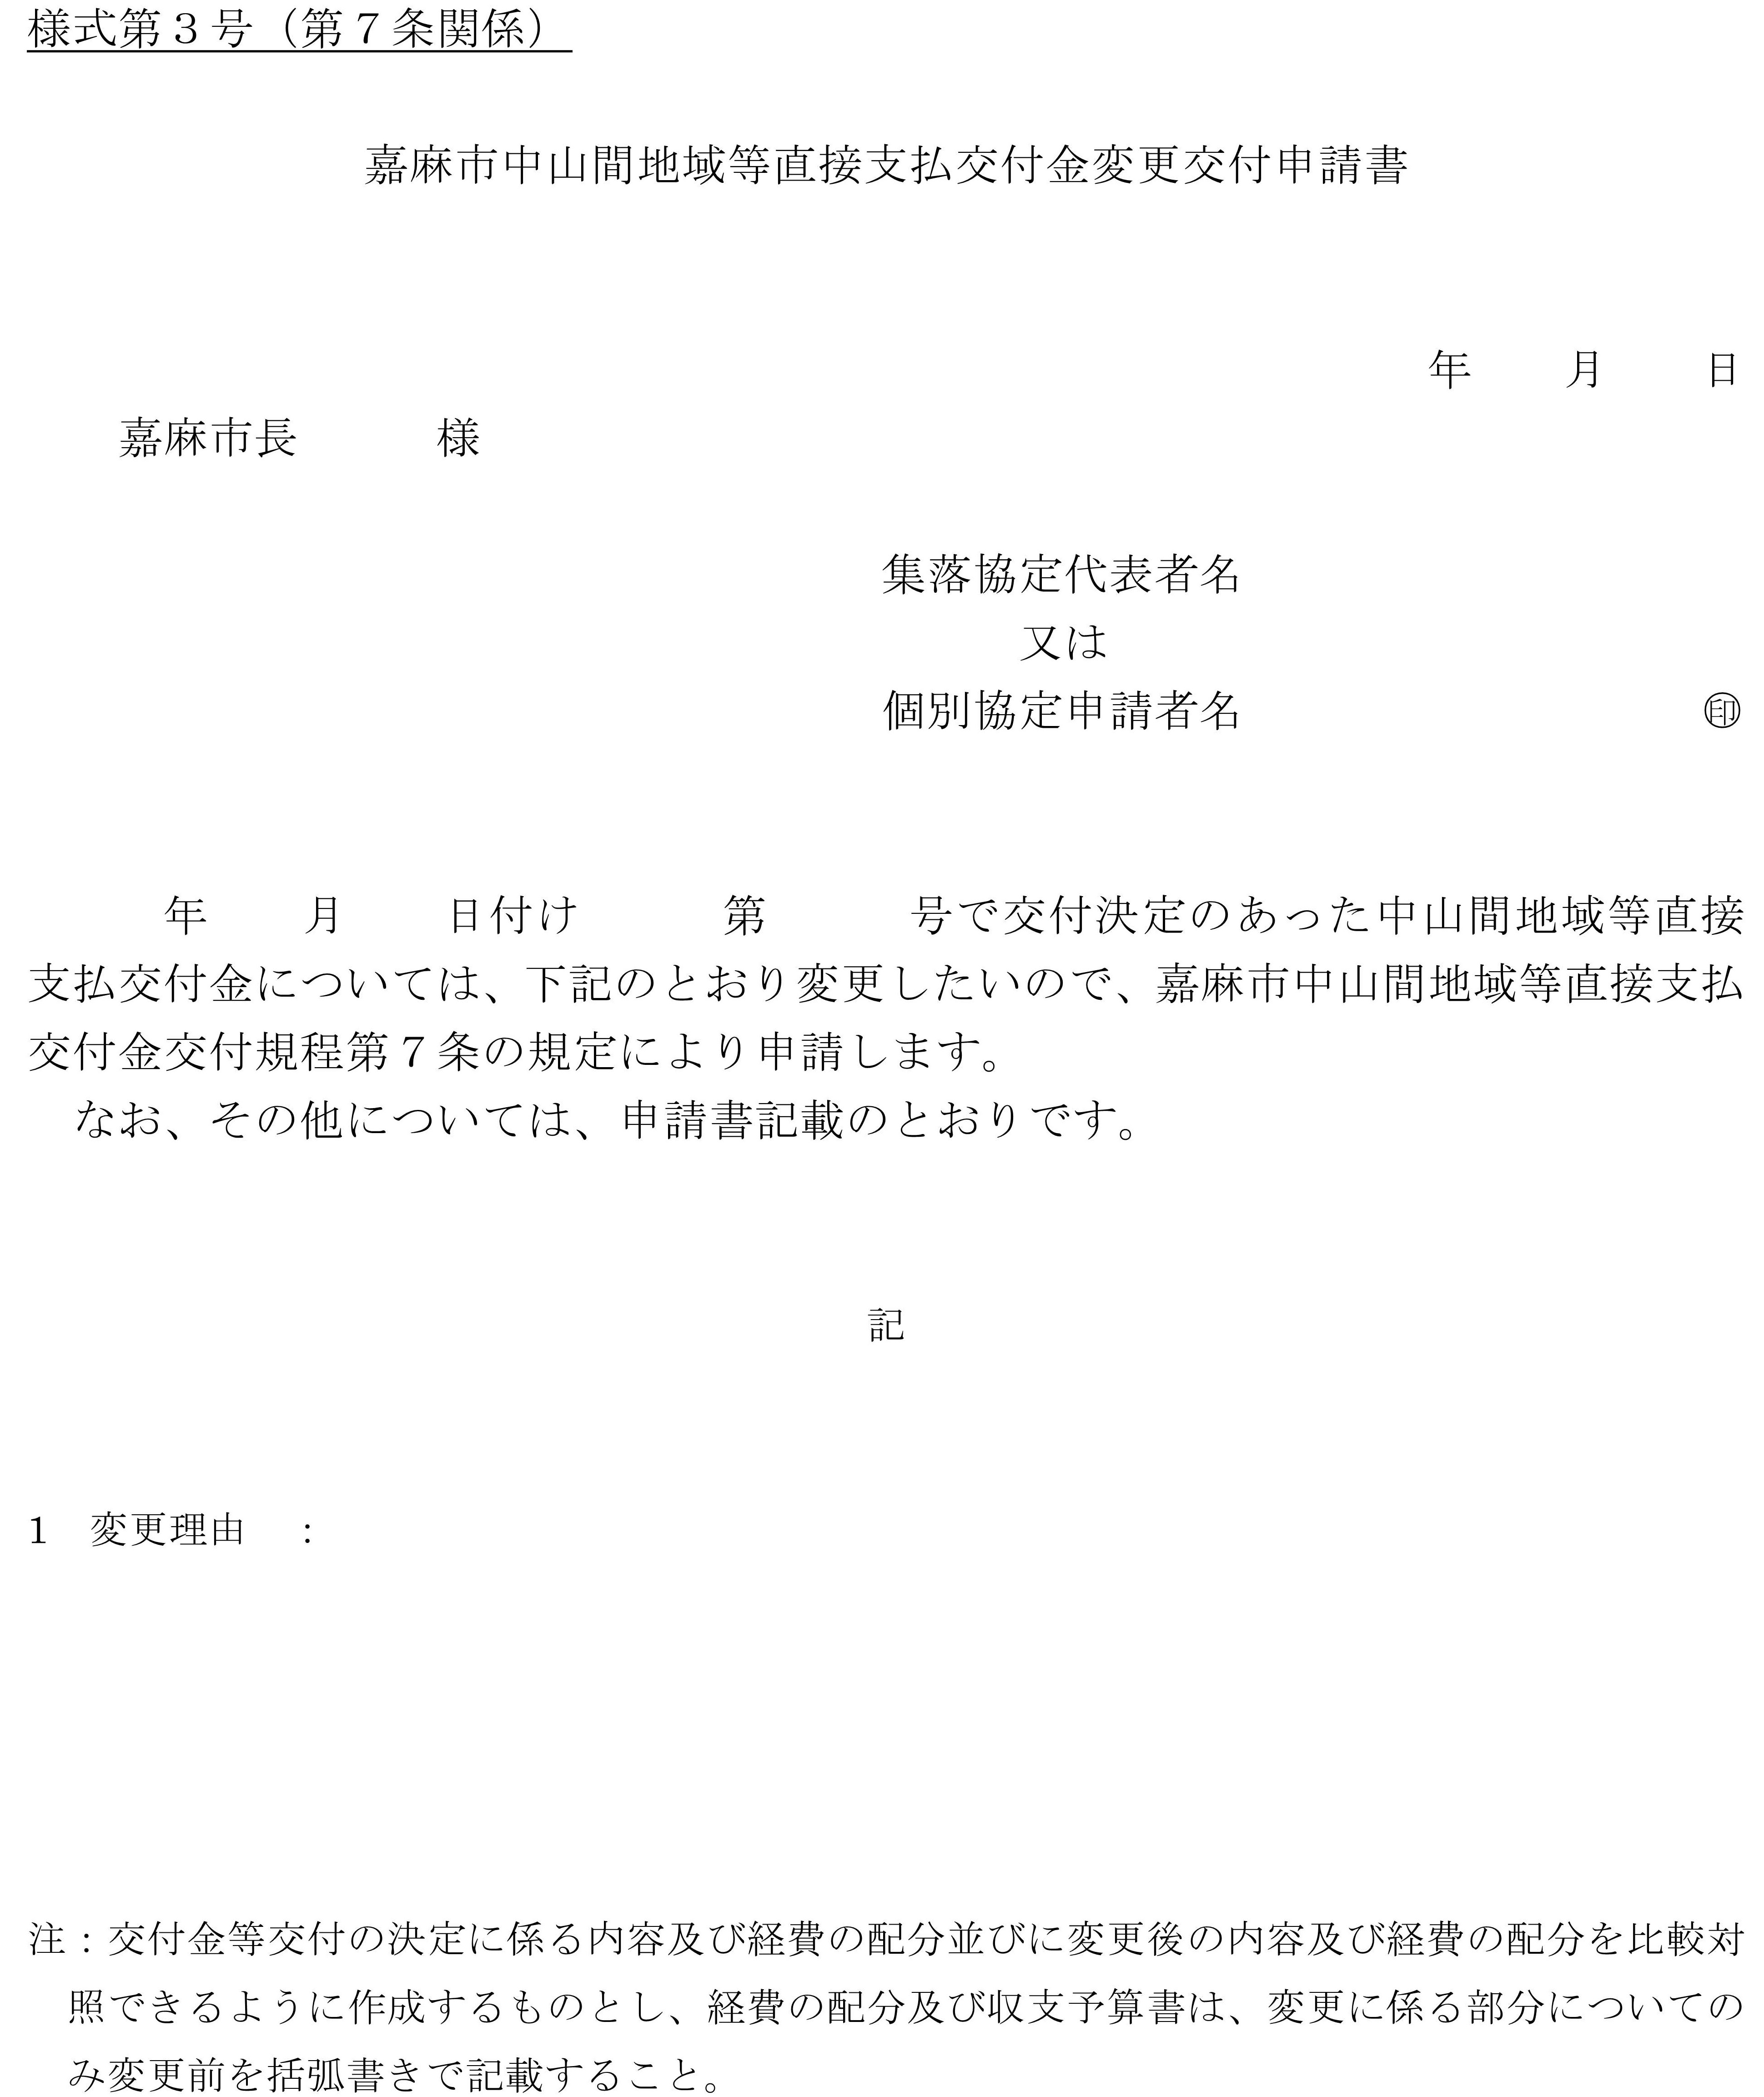

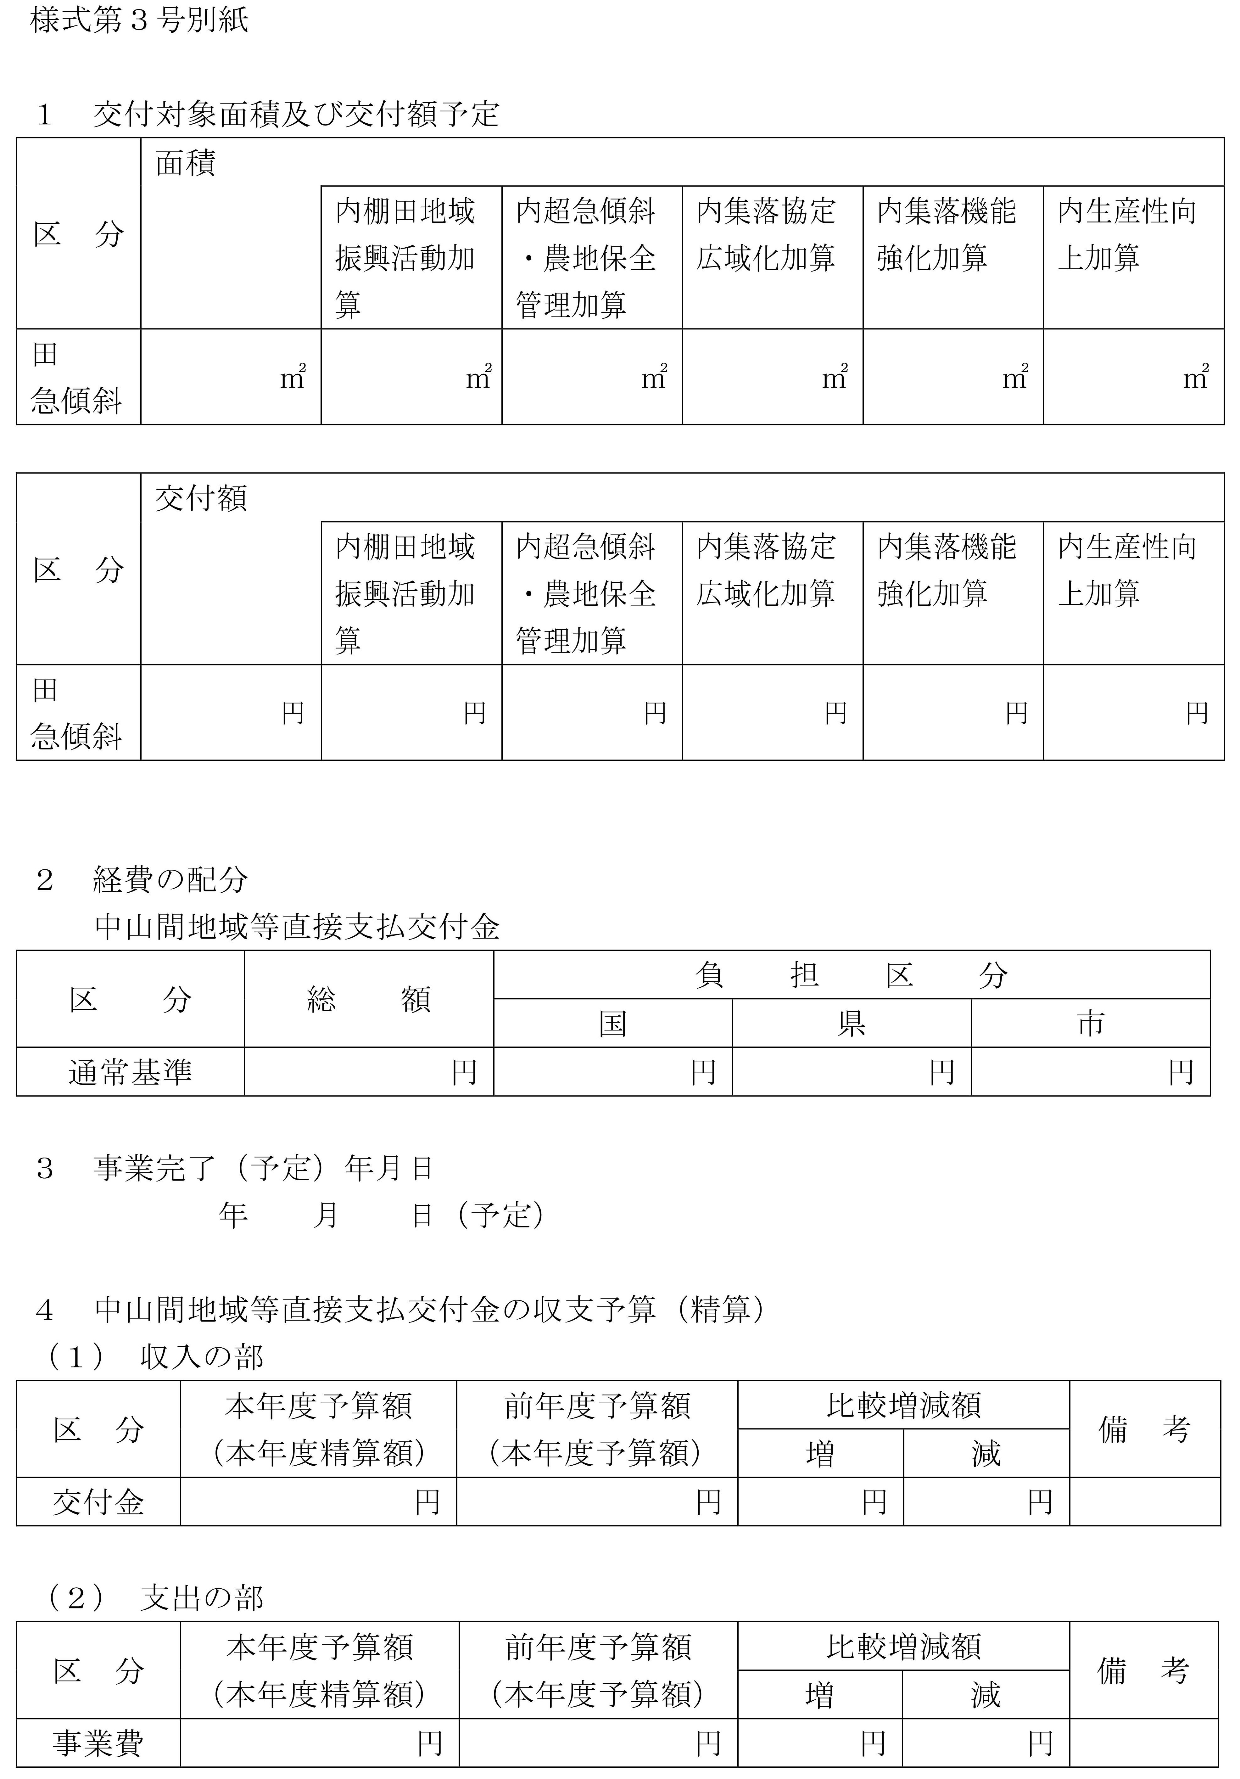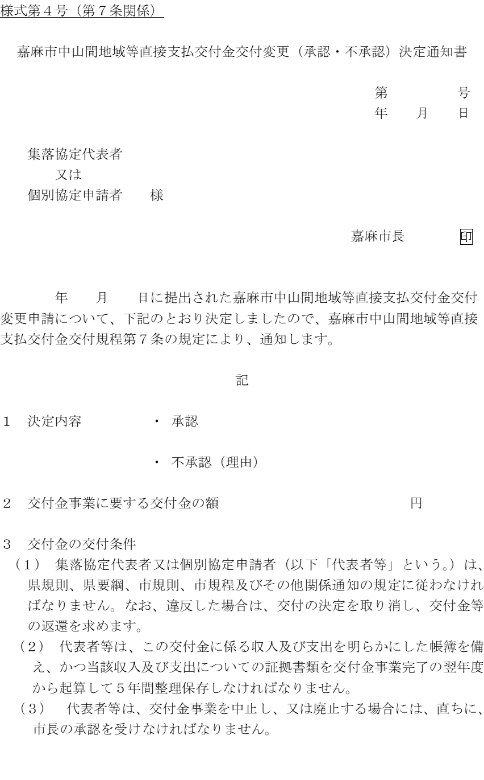
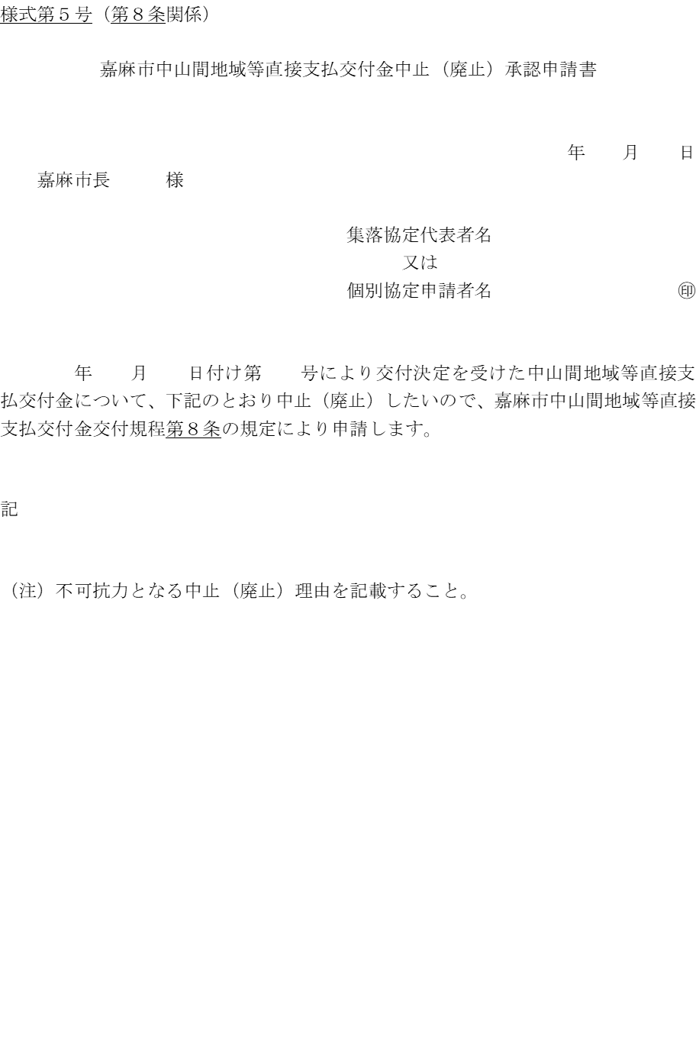 | 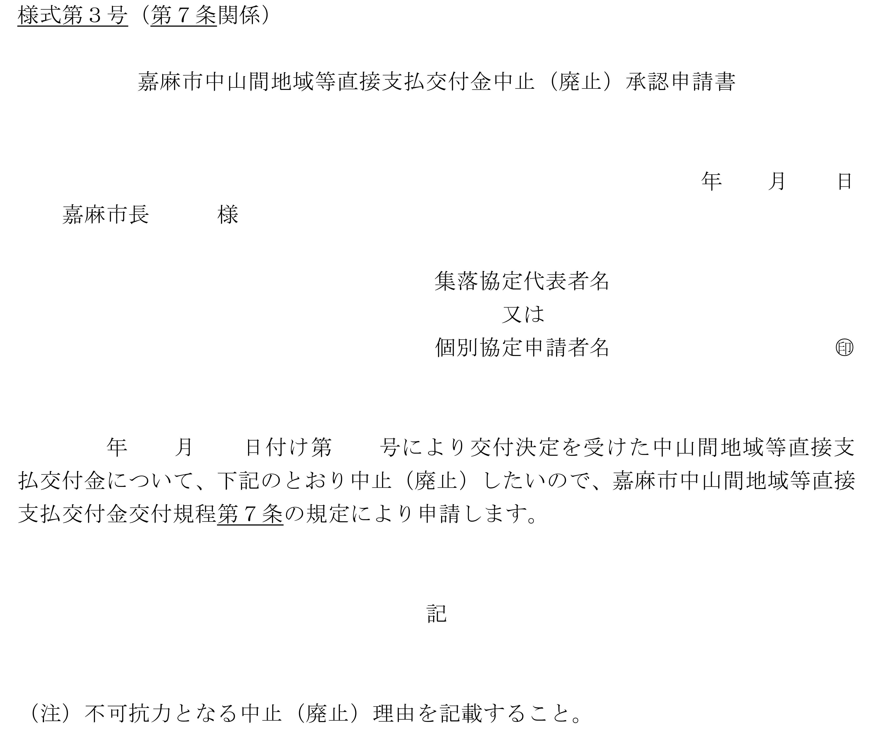
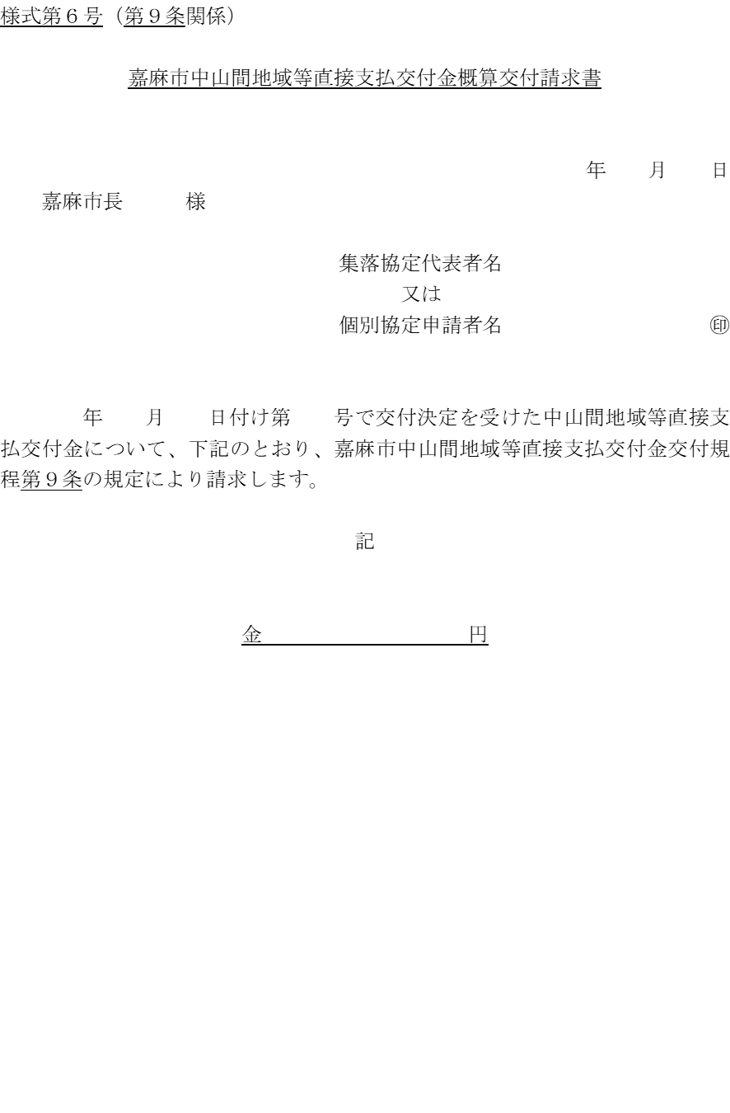 | 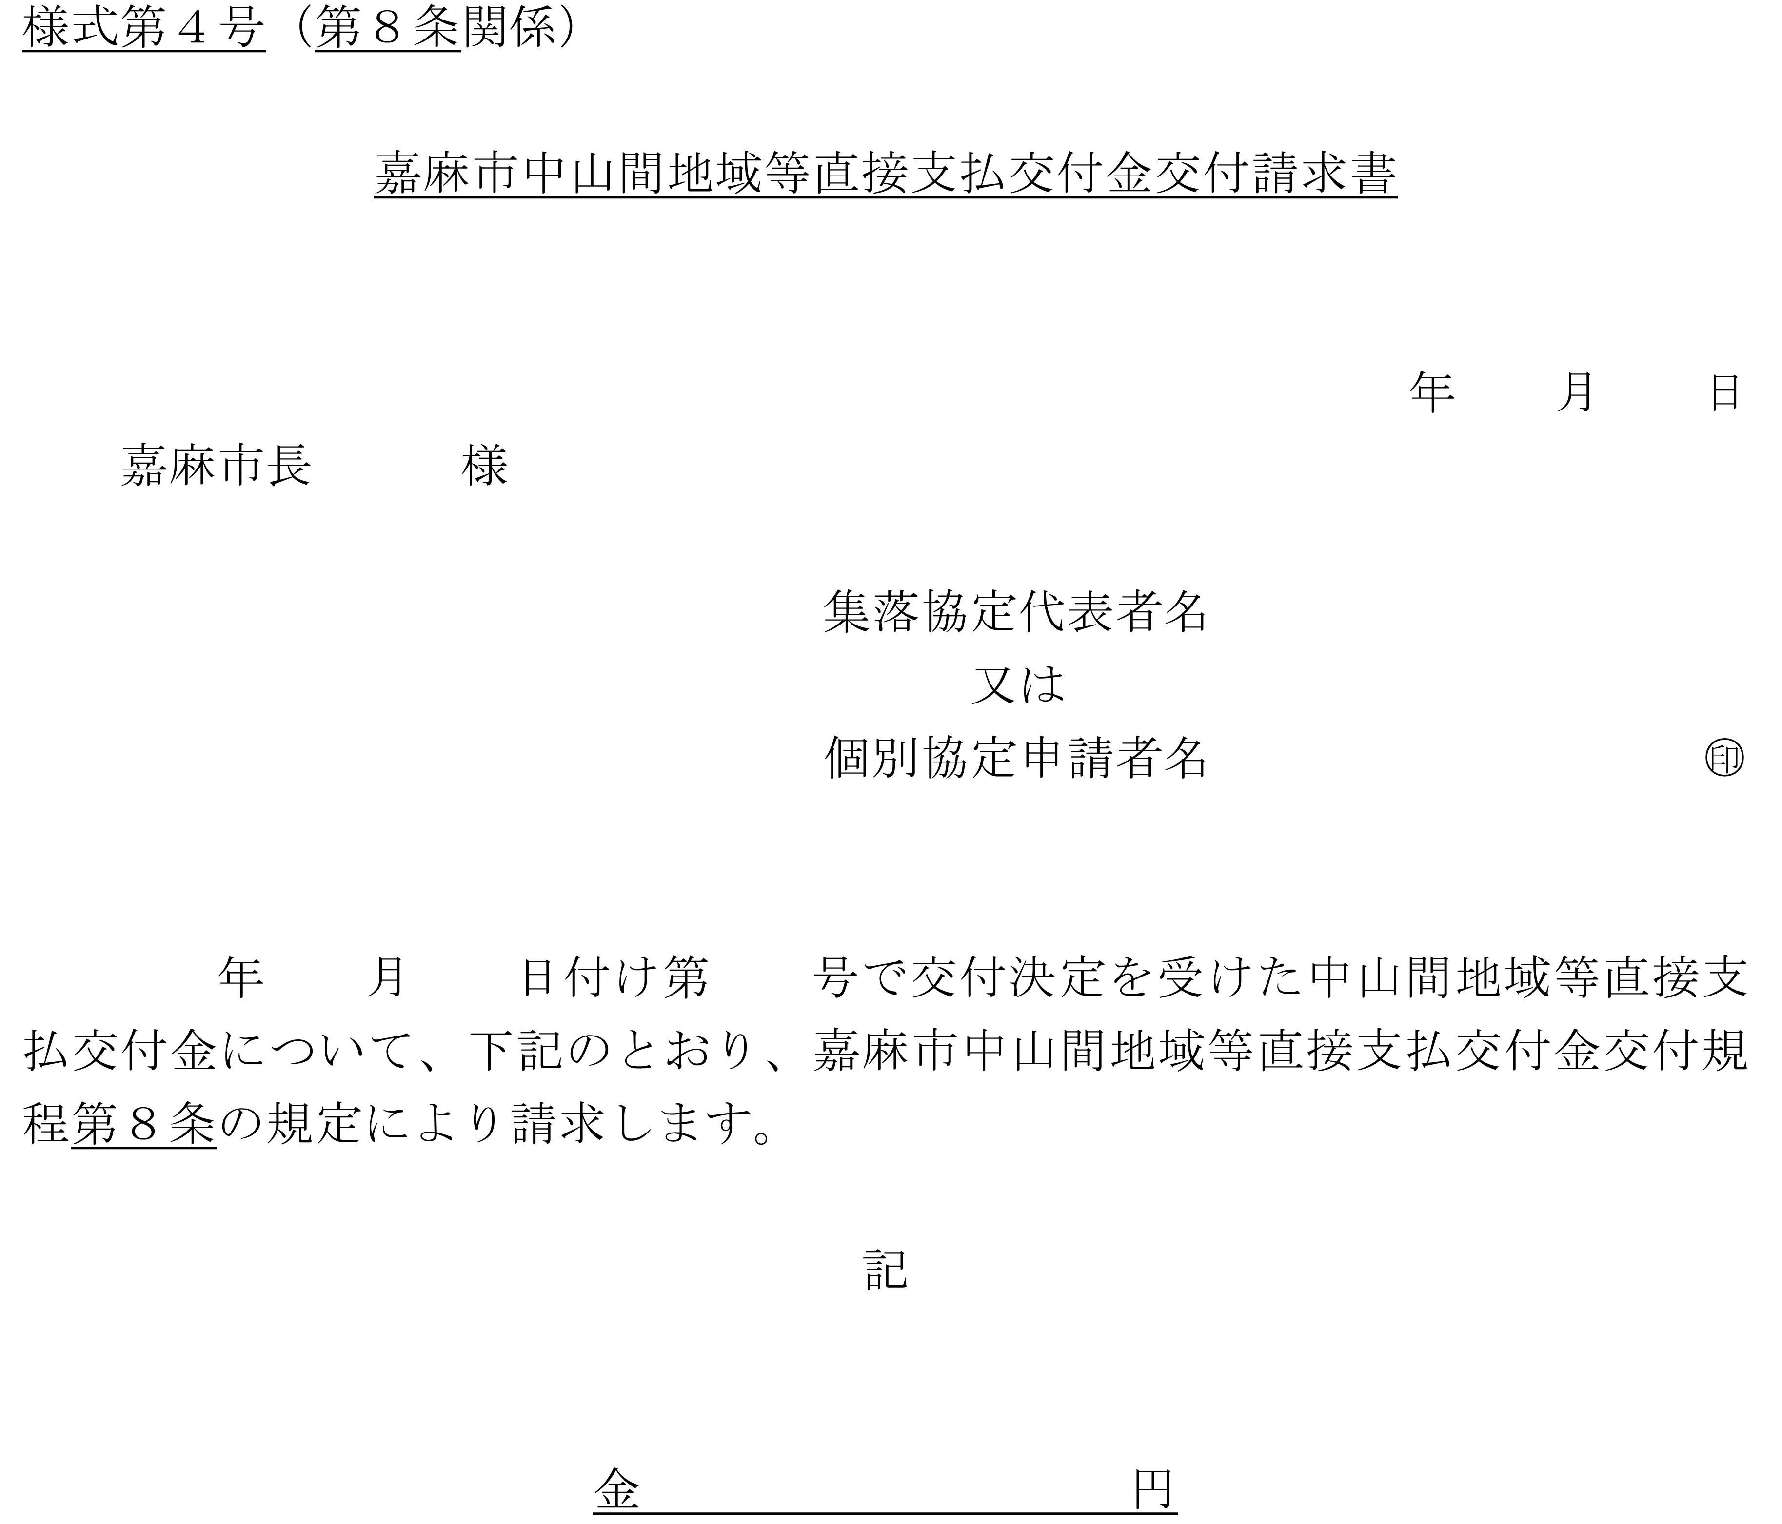
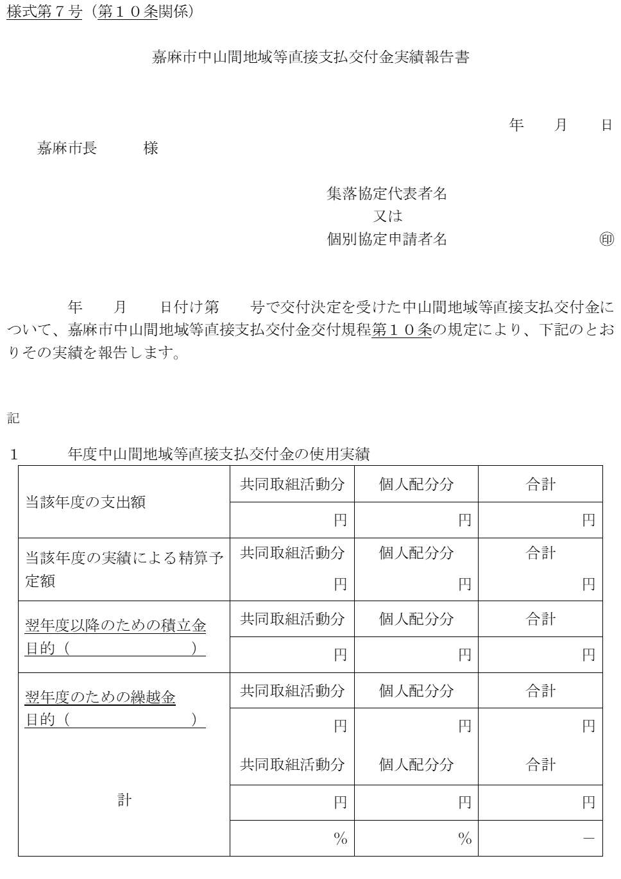 | 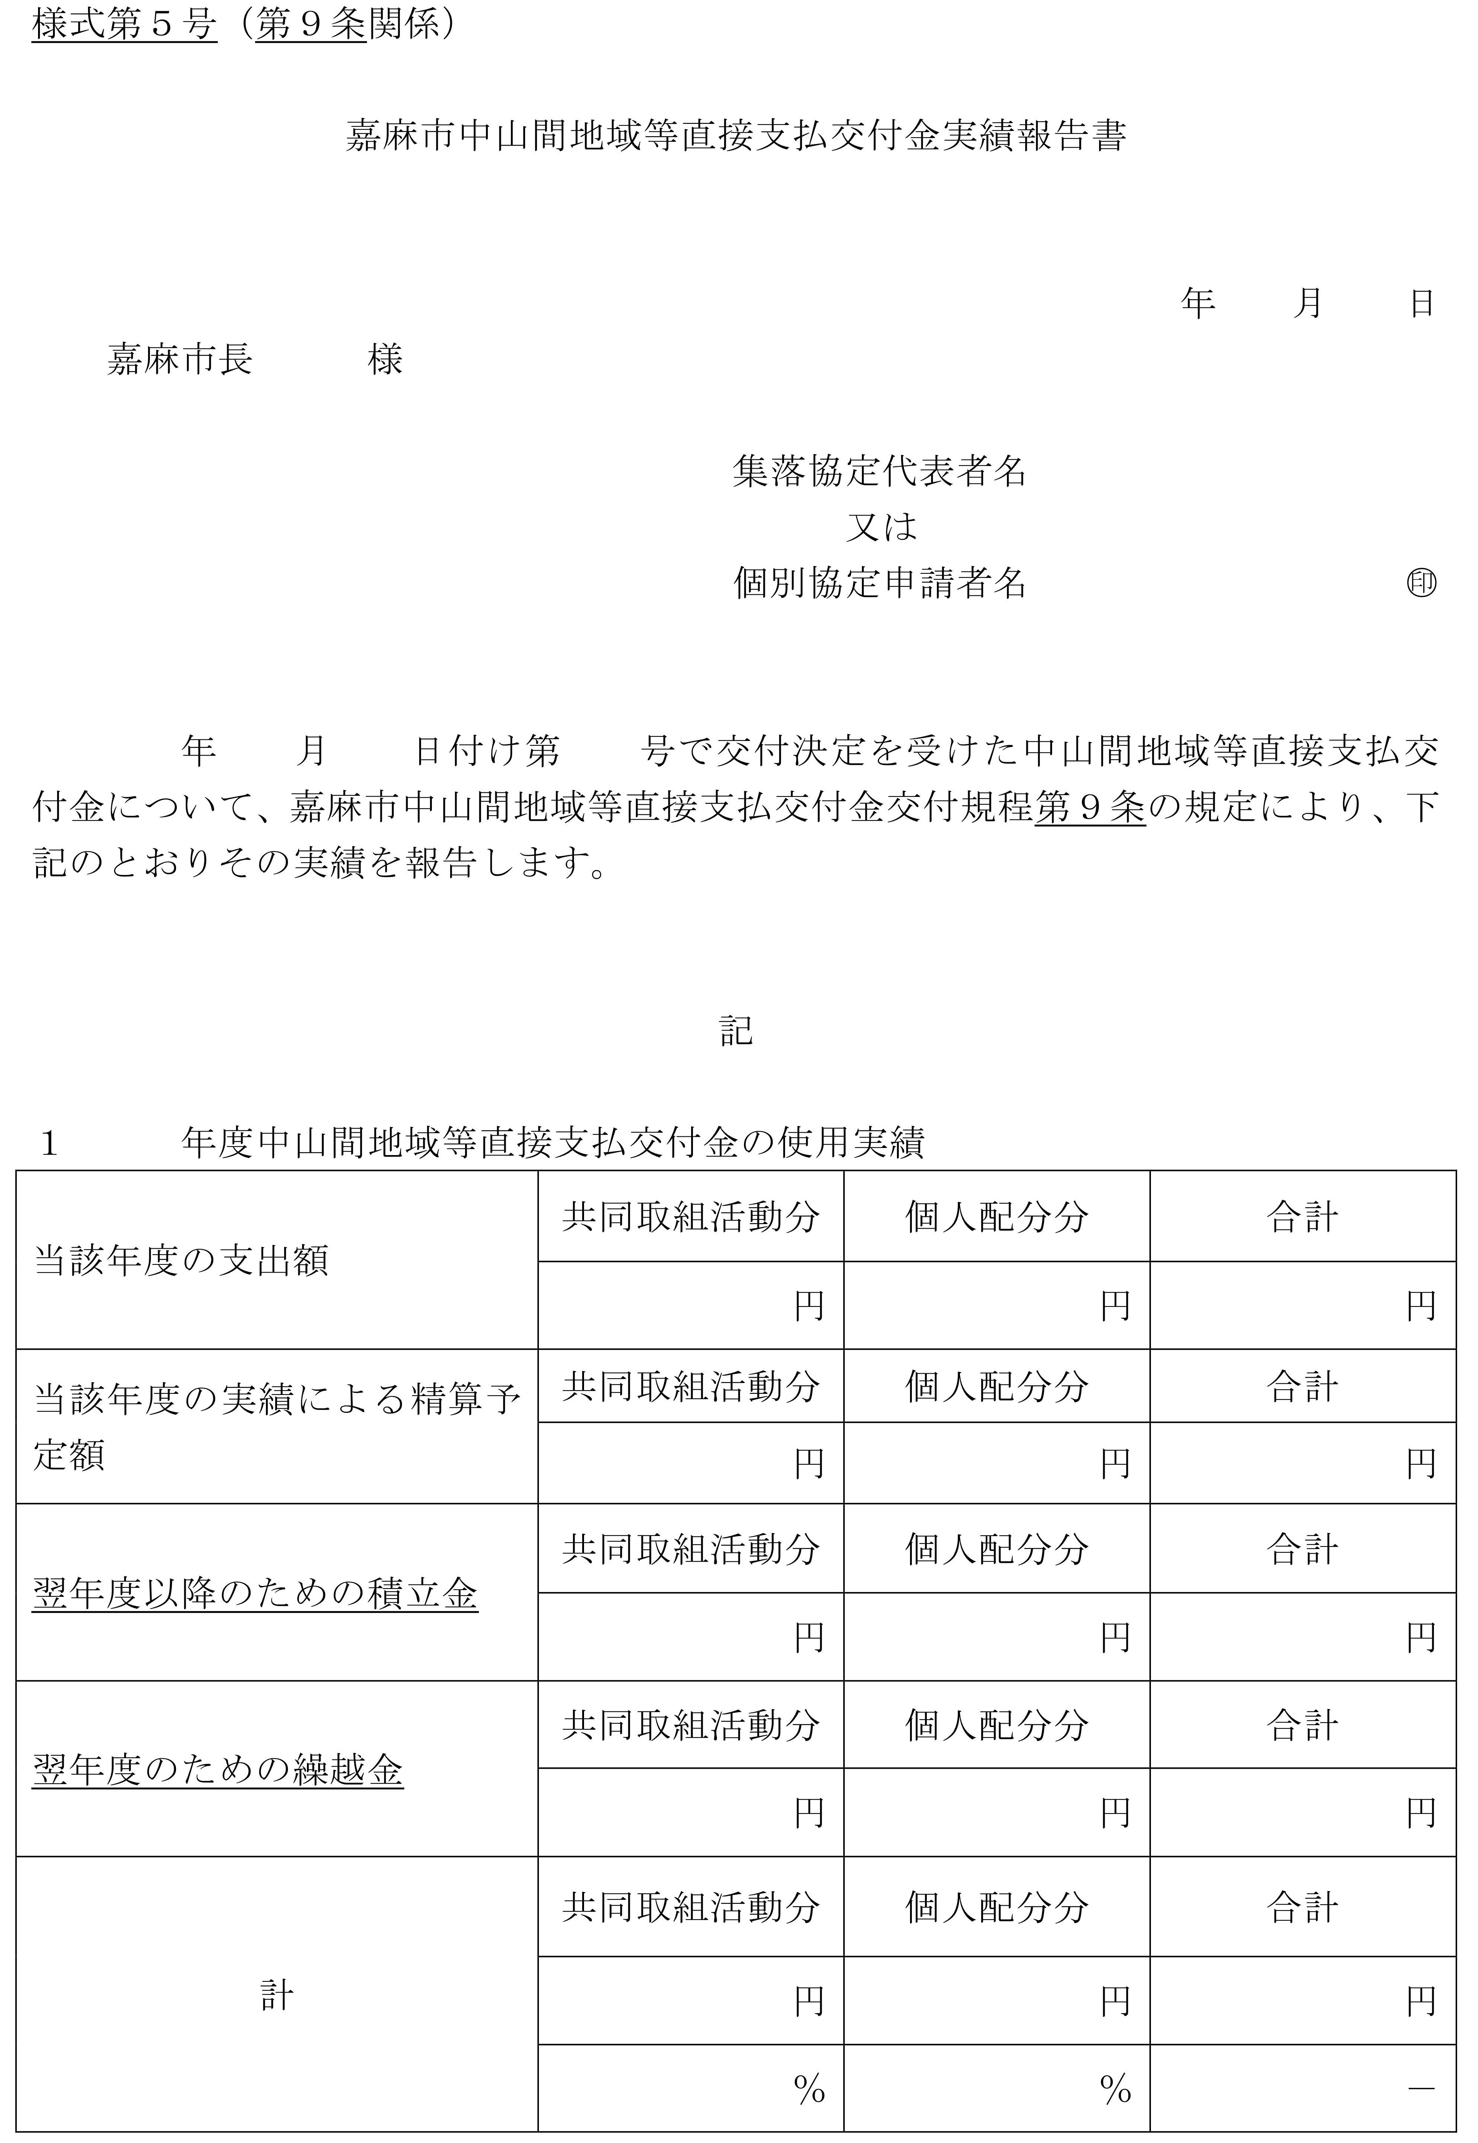
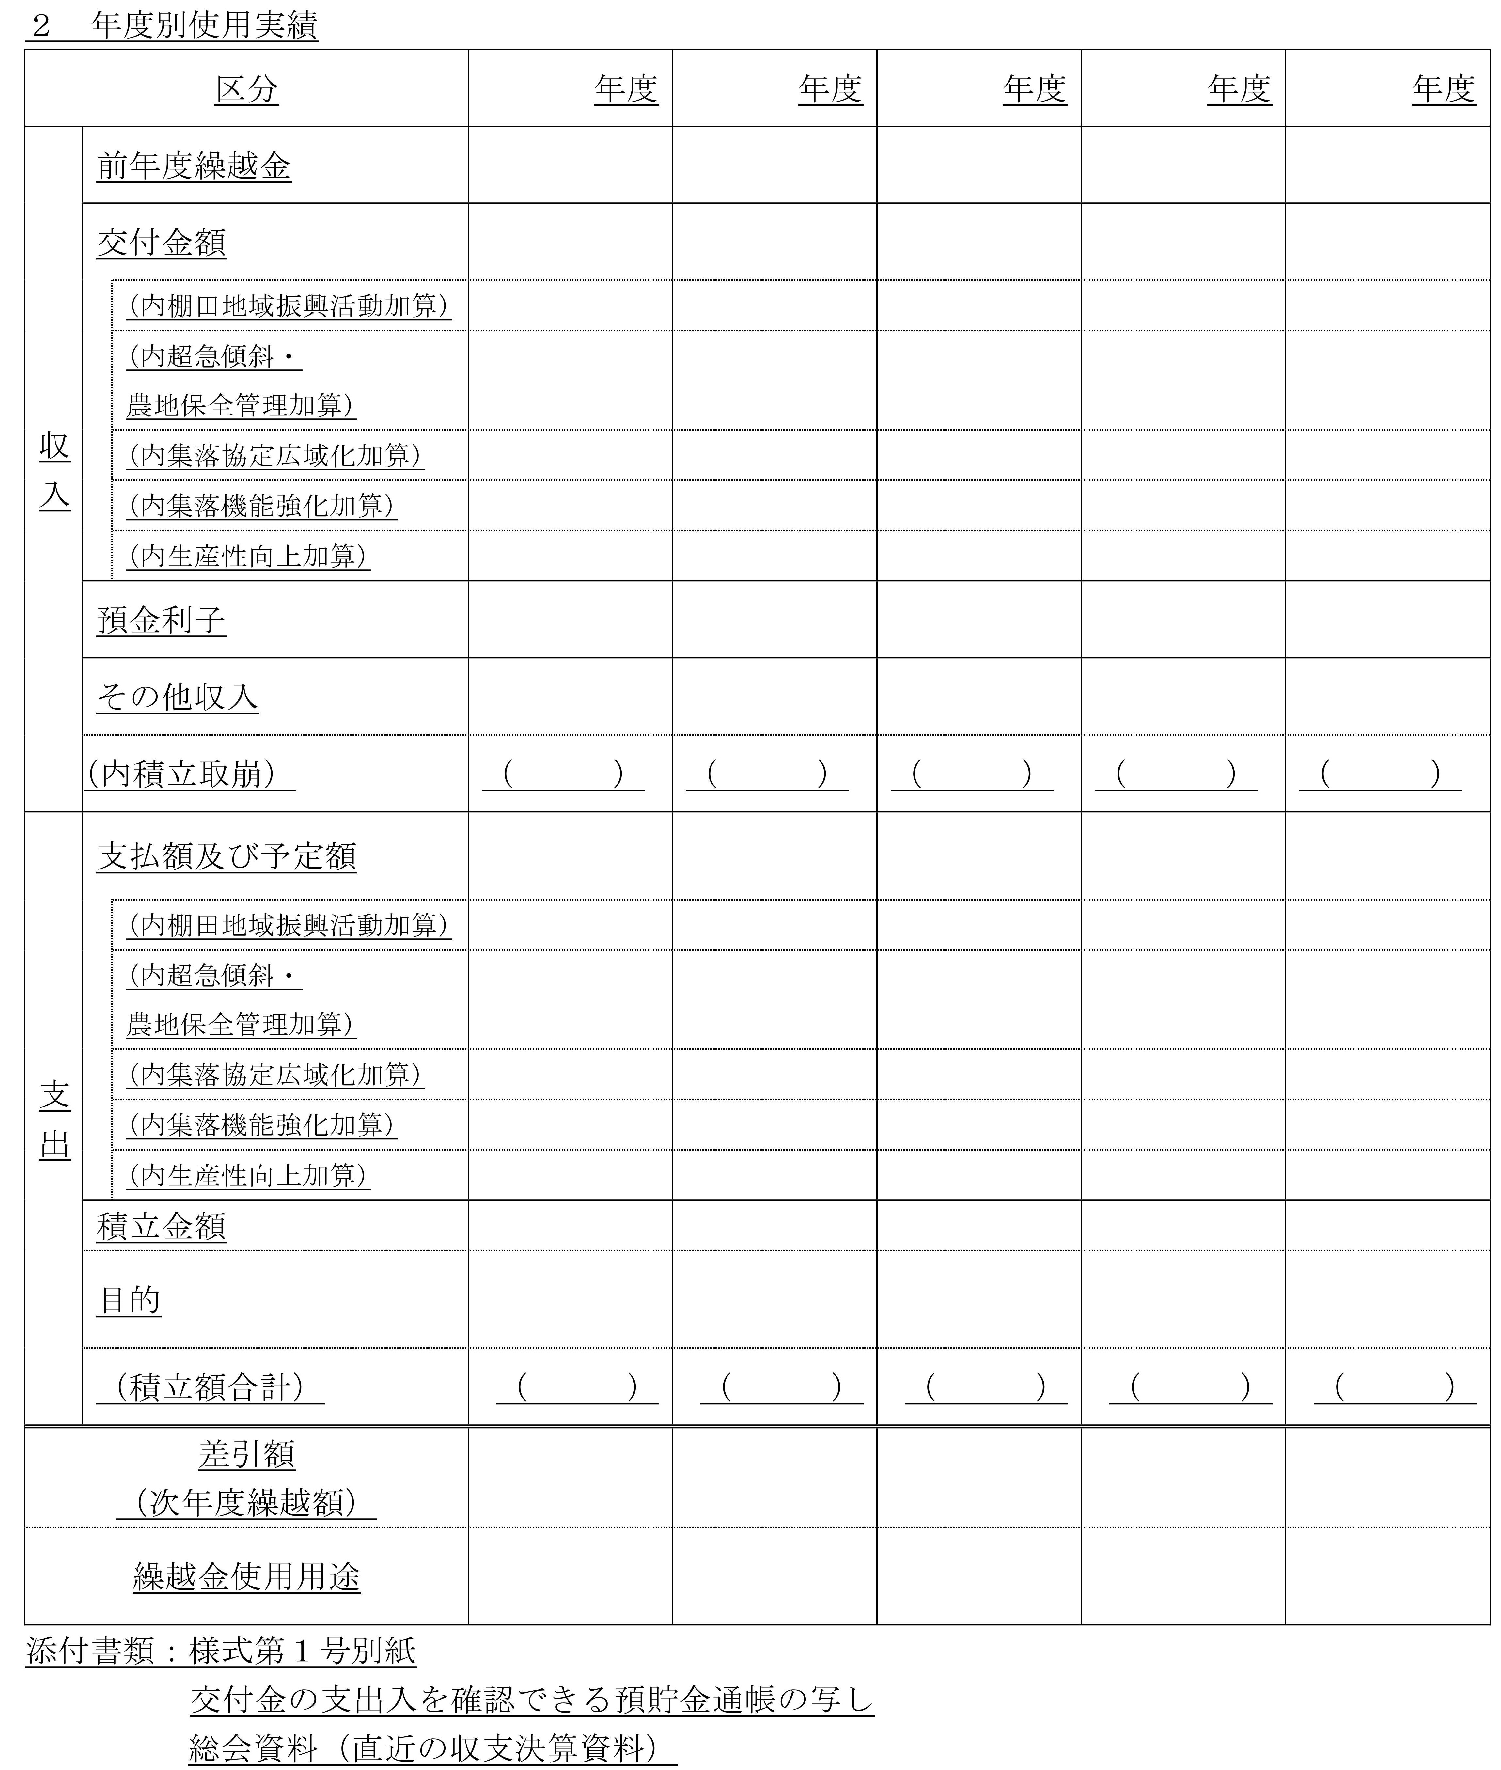 | 